Tên: Huỳnh Lan Nhi

MSSV: 1050080028

Lớp: 10_ĐH-CNTT1

LAB 3

Trong Eclipse trên môi trường máy ảo cloudera

Tạo 1 project mới

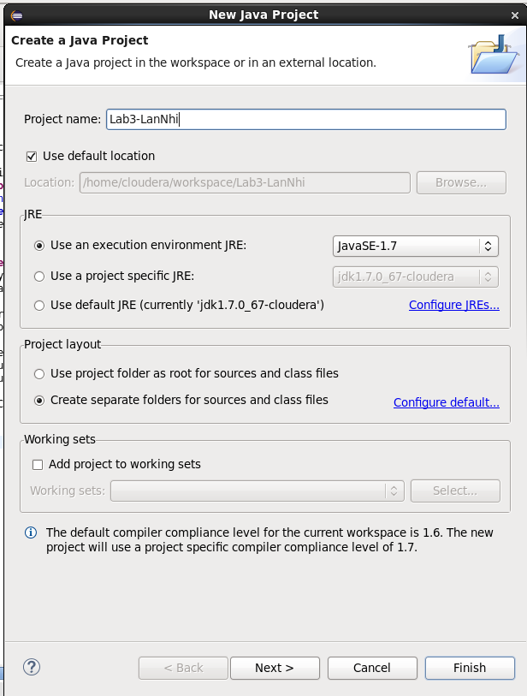

Add các tệp jar vào project

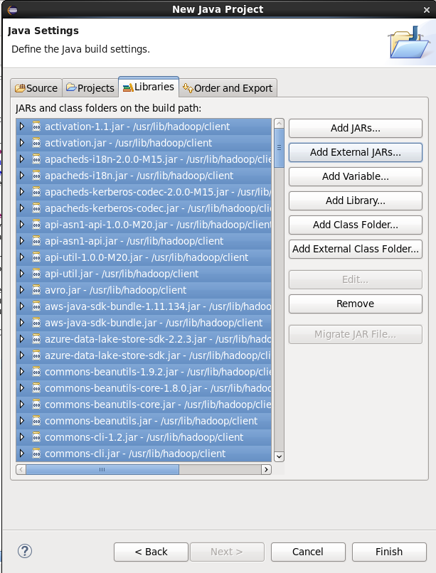

Lần lượt tạo các class FlajoletMartin,FlajoletMartin,FMAlgo

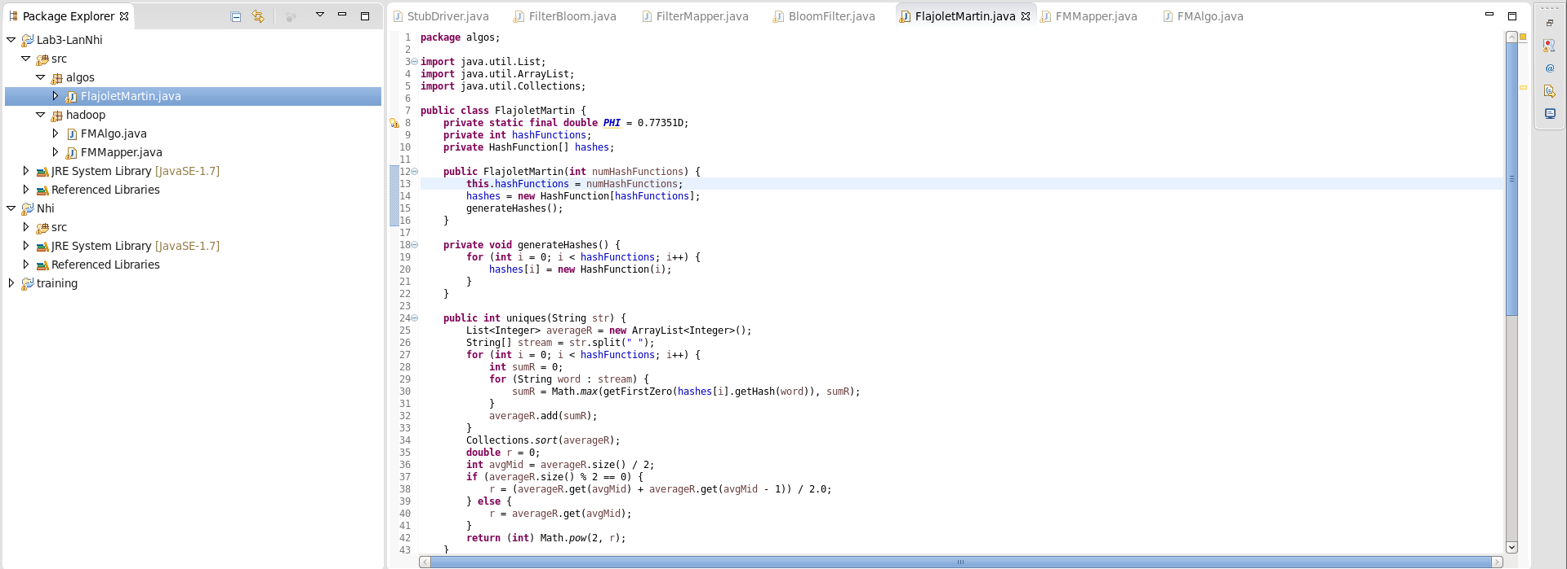

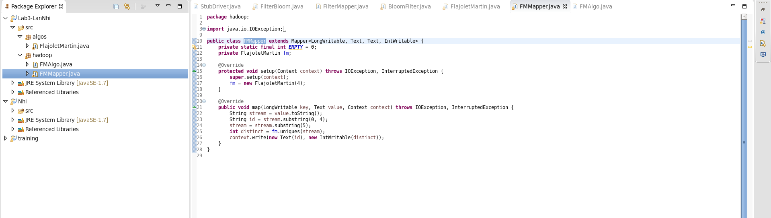

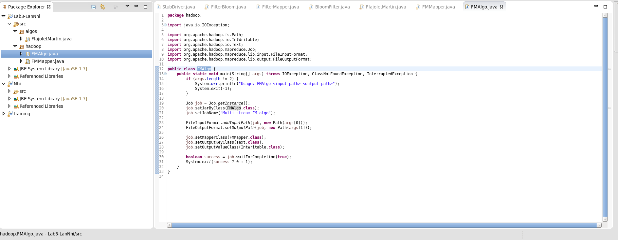

Export file vào đường dẫn /home/cloudera/FMA.jar

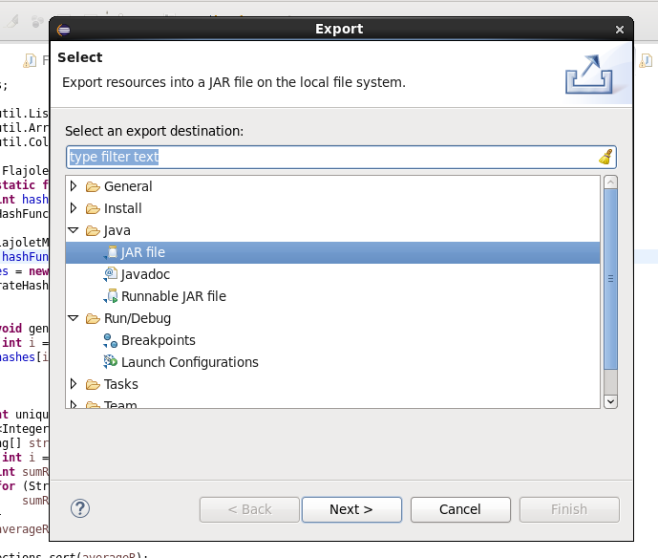

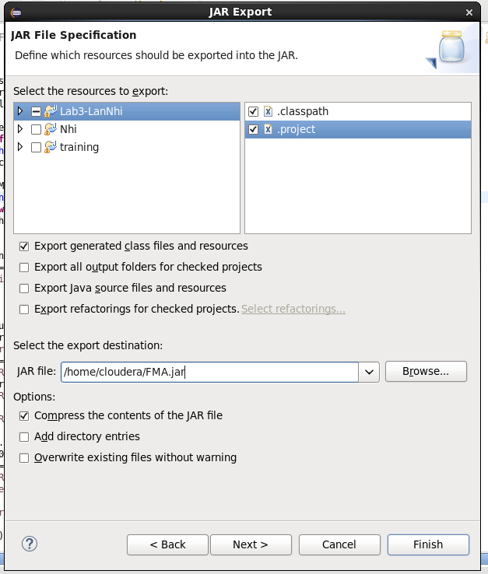

File đã hiện vào thư mục cloudera

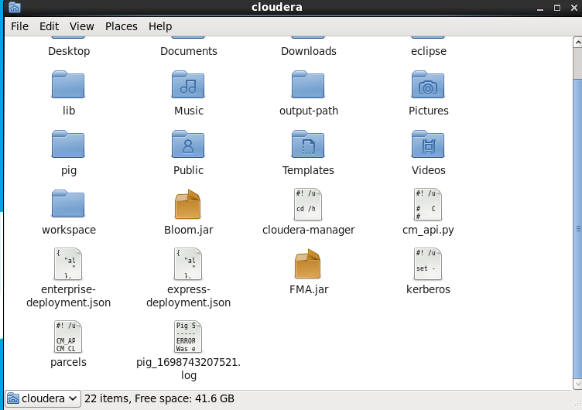

Mở terminal gõ các lệnh

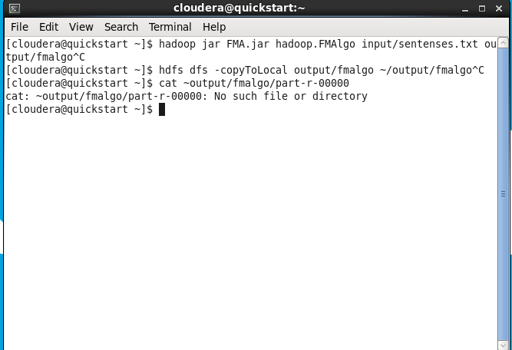

**LAB 7**

Mở terminal của cloudera sau đó run manager để có thể install PIG

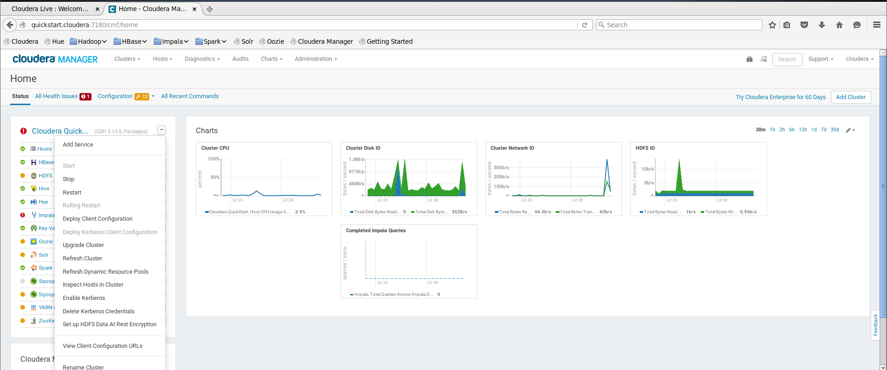

Lần lượt gõ các câu lệnh

Xem file trên Local: ls

Tạo thư mục pig: mkdir pig

Cd pig

Tải pig: wget http://mirrors.estointernet.in/apache/pig/pig-0.17.0/pig-0.17.0.tar.gz

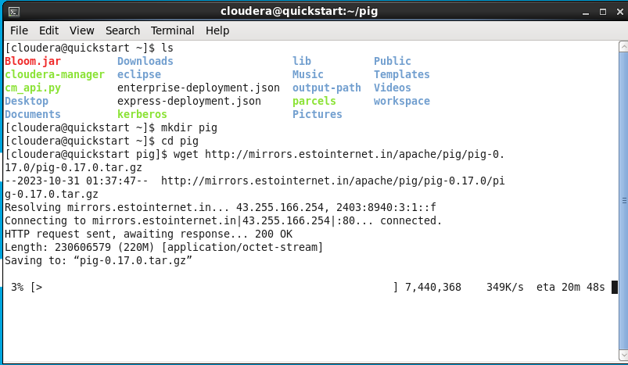

Giải nén file ở địa chỉ /usr/local bằng câu lệnh: tar -xzvf pig-0.17.0.tar.gz

Xem tệp đã giải nén



Kiểm tra version

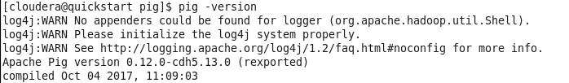

Khởi động Pig

+MapReduce Mode

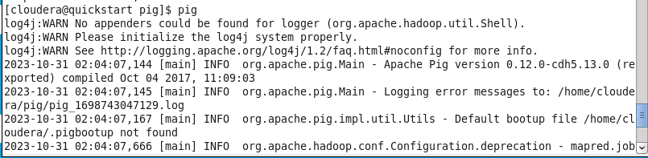

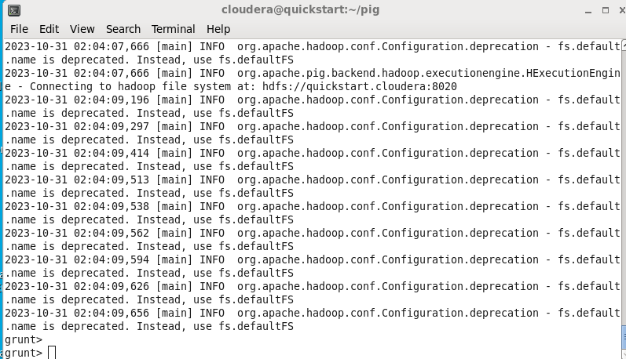

+Local Mode

